격투 시스템 세부 기획서

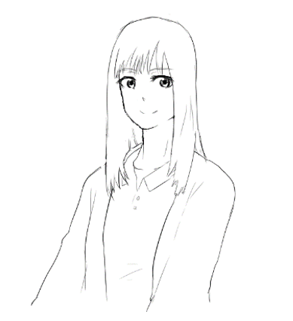

|  |  |
| --- | --- |
| 작성자 | 이태라, 제갈우진 |
| 버전 | 1.5 |

**[목차]**

격투 시스템 3

✵ 기획의도 3

✵ 규칙1 3

✵ 규칙2 5

✵ 규칙3 6

✵ 규칙4 6

✵ 규칙 5 7

✵ 플로우 차트 8

도망친다 시스템 9

✵ 기획 의도 9

✵ 규칙 9

✵ 정책 9

✵ 예외처리 10

격투 시스템

* 기획의도

가벼운 전투처럼 보이나, 서로 간의 상성관계에 대한 이해도와 상황에 맞는 전략성

전투에 초점을 두고 있다. 특정 상대마다 자주 내는 속성이 있으며 이를 파악해야 하는 긴장감 넘치는 전투를 만드는 것이 본 격투시스템 기획의 기획 의도이다.

* 규칙1

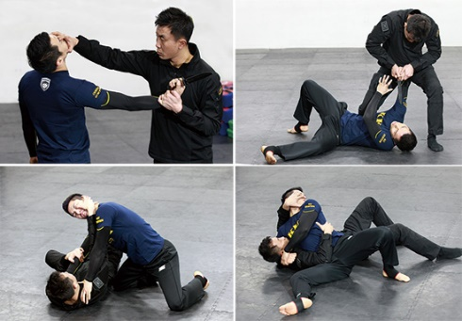

1. 전투의 방식은 <가위, 바위, 보>의 기준을 이용한다.

2. 이때 **가위**를 **아웃파이트라** 규정짓는다.

3. 이때 **바위**를 **인파이트**라 규정짓는다.

4. 이때 **보**를 **그래플링**이라 규정짓는다.

5. 아웃파이트, 인파이트, 그래플링의 각각의 속성은 아래와 같이 규정한다.

-인파이트는 아웃파이트에 우위를 점하는 속성을 가진다.

-아웃파이트는 그래플링에 우위를 점하는 속성을 가진다.

-그래플링은 인파이트에 우위를 점하는 속성을 가진다.

(참고사진)

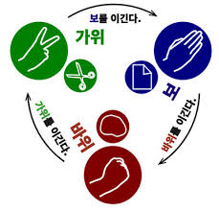

인파이트

그래플링

아웃파이트

* 규칙2

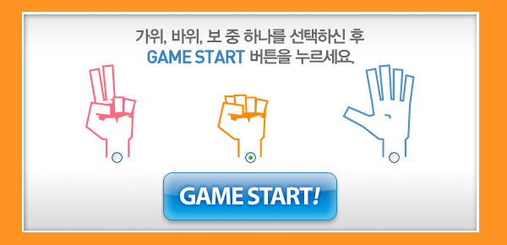

1. 속성의 우위 혹은 하위와 상관없이 아웃파이트, 인파이트, 그래플링 중 하나를 선택.

2. 속성 선정이 끝날 시 **전투 주사위**를 굴려 강도를 결정한다. 이때 굴리는 주사위는

6면체(1~6)주사위를 *사용한다.*

3. 속성에서 우위를 점한 쪽은 **속성 주사위**를 추가로 지급하여 주사위 굴림을 한다.

4. atk*주사위 개수)의 공식을 따르도록 한다.

이때 사용되는 공격방식 및 모든 속성은 플레이어와 상대 모두 공유하도록 한다.

이때, 속성 주사위 값으로 상대방의 전투 주사위 값을 뺀다. (0이하로 떨어지지 않는다.)

* 규칙3

1. 상대(몬스터)는 각 상대마다 고유한 속성을 지니고 있다. 이때 말하는 속성은 다음과

같다.

2. 1아웃파이트, 인파이트, 그래플링의 세 속성 중 한 가지 속성을 자주 내게 되는데,

이 부분의 횟수를 통상적으로 10회를 기준으로 7번(70%)은 한 가지 속성만 사용하게

된다.

3. 이때 플레이어가 상대의 자주내는 속성을 파악하기 위해 상대의 위에 텍스트UI를

출력하도록 하며 이는 각자의 고유 명칭이 정해져 있다. **이를 반복격투를 통해** 플레이어

에게 학습시키도록 한다.

* 규칙4

1. 격투에 이루어지는 턴 처리는 동시에 진행된다.

2. 상대는 기본적으로 주어진 ‘한 가지 속성을 자주 낸다.’의 틀을 따르지만 10회를

기준으로 3번(30%)는 랜덤 속성을 사용하게 된다.

3. 상대는 랜덤 혹은 정해진 확률에 의한 공격 및 주사위값이 결정되고,

4. 플레이어가 속성과 주사위를 사용하면 전투가 한 턴 이루어진다. 이 때 한 턴의

공격은 동시에 이루어지게 된다.

5. 플레이어 혹은 상대의 HP가 0이 됐을 경우 격투에서 이탈한다.

플레이어의 HP가 0이 될 경우 게임오버 처리되지만, 이때 예외상황에 따라 게임오버가

되지 않는 경우가 있다. 이는 인 게임내 사용될 시나리오 스크립트에 의거한다.

* 규칙 5

1. 아이템을 장착할 시 특정 속성에 추가적으로 능력이 붙는다.
2. 추가 능력으로는 데미지 증가 혹은 데미지 감소가 있다.
3. 격투 아이템은 하나밖에 착용되지 않는 대신 착용한 내내 효과가 적용된다.

EX)

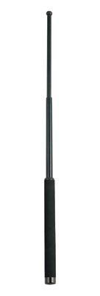

경찰 제압봉 착용 시

아웃파이트 선택 시 전투 주사위 + 3

연출 변경: 아웃파이트를 선택하여

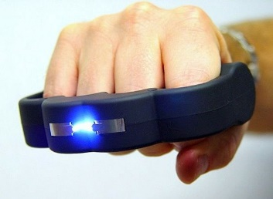너클 착용 시:

연출 변경: 손에 너클을 끼고 정권

인파이팅 한정 공격력 증가

* 플로우 차트

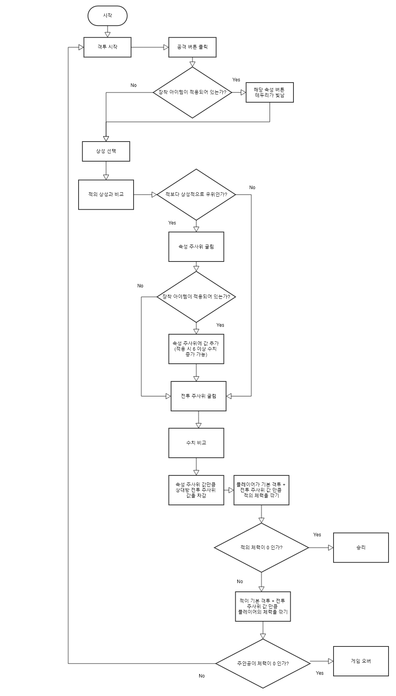

도망친다 시스템

* 기획 의도

플레이어가 격투 도중 불리함을 느낀다면 위기에서 벗어나 재정비할 수 있는 기회를 마련하고자 하는 시스템

다만, 무분별한 도주를 자제하기 위해 추가적 패널티가 부여하여 신중하게 선택하도록 유도함.

* 규칙

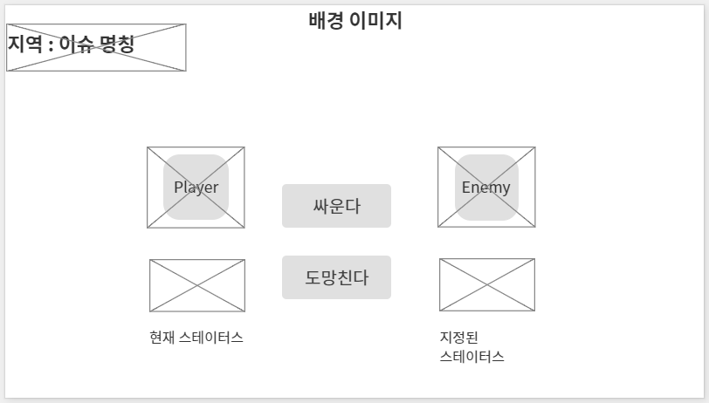

해당 버튼을 터치하면 행동력 1을 소모하여 반드시 도망친다.

* 정책

사용 가능: 일반/긴급/봉쇄 해제 이슈

사용 불가능: AI 전, 사건(버튼이 아예 출력되지 않는다)

사용 조건: 남은 행동력이 최소 1이라도 있어야 한다.

* 남은 행동력이 0일 시 사용불가

추가 패널티

* 일반 이슈: 없음
* 긴급 이슈: 도망칠 경우 즉시 치안 게이지가 1 상승한다.
* 봉쇄 해제: 없음
* 예외처리

긴급 이슈에서 도망쳐서 치안 게이지가 5가 된다면 그 즉시 해당 지역이 봉쇄된다.

(이를 이용하는 것은 플레이어 선택)

만약 이런 식으로 5번째 봉쇄지역이 생길 경우, 게임 오버 된다.